FORMAT
PENGKAJIAN ASUHAN KEPERAWATAN GERONTIK

- IDENTITAS
Nama :
Alamat :
Jenis kelamin :
( ) Laki – laki ( ) Perempuan

Umur :
( ) Middle ( ) Elderly ( ) Old ( ) Very Old

Status :
( ) Menikah ( ) Tidak Menikah ( ) Janda ( ) Duda

Agama :
( ) Islam ( ) Protestan ( ) Hindu ( ) Katolik ( ) Budha

Suku :
( ) jawa ( ) Madura ( ) lain – lain, Sebutkan :

Tingkat Pendidikan :
( ) Tidak tamat SD ( ) Tamat SD ( ) SMP ( ) SMU ( ) PT
( ) Buta Huruf

Sumber Pendapatan :
- Ada, jelaskan :
- Tidak, jelaskan :
Kepemilikan jaminan kesehatan (Asuransi Kesehatan ) .......................
Keluarga yang dapat dihubungi :
- Ada, jelaskan :
- Tidak, jelaskan :
Keluarga/ Pihak yang merawat lansia sehari-hari :
Riwayat pekerjaan :

- RIWAYAT KESEHATAN SAAT INI
Keadaan Umum :
Kesadaran :
Keluhan yang dirasakan saat ini :
- Nyeri Dada
- Pusing
- Batuk
- Panas
- Sesak
- Gatal
- Diare
- Nyeri sendi
- Jantung berdebar
- Penglihatan kabur
- Lain – lain, jelaskan : PQRST

RIWAYAT KESEHATAN YANG LALU : stroke…

- STATUS FISIOLOGIS
- Tanda – tanda vital dan status gizi :
- Tensi :
- Nadi :
- Respirasi :
- Suhu :
- TB :
- BB : Kg Naik : Kg
Turun : Kg
- TB :
- IMT ( Index Massa Tubuh ) :

- PENGKAJIAN POLA PEMENUHAN KEBUTUHAN SEHARI-HARI
- POLA NUTRISI ( Jumlah, Jenis dan Frekuensi, kesulitan, konsumsi suplemen)
- POLA CAIRAN ( Jumlah, Jenis dan Frekuensi, kesulitan, konsumsi suplemen)
- POLA ELIMINASI ( BAB DAN BAK) : Frekuensi, karakteristik, kesulitan
- POLA PERSONAL HYGIENE ( MANDI, KERAMAS, GOSOK GIGI, KEBERSIHAN KUKU)
- POLA ISTIRAHAT TIDUR : Frekuensi, durasi/ kuantitas dan kualitas, kesulitan, cara mengatasi
- POLA AKTIFITAS FISIK : mobilisasi fisik sehari-hari , pola olah raga/ latihan fisik

- PENGKAJIAN HEAD TO TOE
- Kepala
- Kebersihan : kotor/bersih
- Kerontokan rambut : ya/tidak
- Keluhan : ya/tidak
- Jika ada, jelaskan :
- Mata
- Konjungtiva : anemis/tidak
- Sclera : ikterik/tidak
- Strabismus : ya/tidak
- Penglihatan : kabur/tidak
- Peradangan : ya/tidak
- Riwayat katarak : ya/tidak
- Penggunaan kacamata : ya/tidak
- Keluhan : ya/tidak
- Jika ya, jelaskan :
- Hidung
- Bentuk : simetris/tidak
- Peradangan : ya/tidak
- Penciuman : terganggu/tidak
- Pernafasan cuping hidung : +/-
- Mulut dan tenggorokan
- Kebersihan : bersih/tidak
- Mukosa : kering/lembab
- Peradangan/stomatitis : ya/tidak
- Gigi geligi : karies/tidak , ompong/tidak
- Radang gusi : ya/tidak
- Kesulitan mengunyah : ya/tidak
- Kesulitan menelan : ya/tidak
- Telinga
- Kebersihan : bersih/tidak
- Peradangan ; ya/tidak
- Pendengaran : terganggu/tidak
- Jika terganggu, jelaskan :
- Keluhan lain : ya/tidak
- Jika ya, jelaskan :
- Leher
- Pembesaran kelenjar thyroid : ya/tidak
- JVD : ya/tidak
- Kaku kuduk : ya/tidak
- Keluhan lain :

- Dada
- Bentuk dada : normal chest/barrel chest/pigeon chest/lainnya….
- Retraksi : ya/tidak, daerah ………..
- Wheezing : +/-
- Ronchi : +/-
- Suara jantung tambahan : ada/tidak
- Ictus cordis : ICS …………
- Keluahan lain :
- Abdomen
- Bentuk : distend/flat/lainnya……..
- Nyeri tekan : ya/tidak
- Hypertympani : ya/tidak
- Supel : ya/tidak
- Bising usus : ada/tidak
Frekuensi……..kali/menit
- Massa : ya/tidak, region……………..
- Keluhan lain :
- Genetalia
- Kebersihan : baik/tidak
- Haemoroid : ya/tidak
- Hernia : ya/tidak
- Keluahan lain :
- Ekstermitas
- Kekuatan otot : (skala 1-5)
- : lumpuh
- : ada kontraksi
- : melawan gravitasi dengan sokongan
- Melawan gravitasi tapi tidak ada tahanan
- Melawan gravitasi dengan tahanan sedikit
- Melawan gravitasi dengan kekuatan penuh
- Postur tubuh : skoliosis/lordosis/kifosis/tegap (normal)
- Rentang gerak : maksimal/terbatas
- Deformitas : ya/tidak
- Tremor : ya/tidak
- Edema kaki : ya/tidak
: pitting edema/tidak
Edema tipe :
- Penggunaan alat bantu : ya/tidak, jenis :

- Refleks
Area | Kanan | Kiri
Biceps
Triceps
Knee
Achiles
Keterangan :
Refleks + : normal
Reflek - : menurun
- Integumen
- Kebersihan : bersih/tidak
- Warna : pucat/tidak
- Kelembaban : kering/lembab
- Gangguan pada kulit : ya/tidak, jelaskan……………….
- Perifer : Sianotis/tidak

12. PENGKAJIAN TINGKAT KESEIMBANGAN DAN RESIKO JATUH/ INJURI
- Time Up and Go Test atau morse fall scale
- Pengkajian Lingkungan Rumah ( Keberadaan sekitar rumah : lantai yang licin, keberadaan pegangan, penerangan, anak tangga, jalan yang bergelombang/ berlobang, sumber api, listrik, alarm, kamar mandi, dll )

- PENGKAJIAN PSIKOSOSIAL
      - Hubungan dengan orang lain dalam wisma/tetangga :
- Tidak dikenal
- Sebatas kenal
- Mampu berinteraksi
- Mampu kejasama
      - Kebiasaan lansia berinteraksi ke wisma lainnya dalam panti/tetangga:
- Selalu
- Sering
- Jarang
- Tidak pernah
      - Stabilitas emosi:
- Labil
- Stabil
- Iritabel
- Datar
Jelaskan : …………………………………………

- PENGKAJIAN STATUS KOGNITIF/AFEKTIF (STATUS MENTAL)
- Short Portable Mental Status Questionnaire (SPMSQ)
Digunakan untuk mendeteksi adanya tingkat kerusakan intelektual. Pengujian terdiri atas 10 pertanyaan yang berkenaan dengan orientasi, riwayat pribadi, memori dalam hubungannya dengan perawatan diri, memori jauh, dan kemampuan matematis atau perhitungan (Pfeiffer, 1975). Metode penentuan skor sederhana meliputi tingkat fungsi intelektual dimana berfungsi membantu membuat keputusan yang khusus mengenai kapasitas perawatan diri.
- Persiapan
- Pastikan ruang pengkajian nyaman, pencahayaan cukup, tenang dan terjaga privacy-nya, jika memungkinkan dekat dengan kamar mandi
- Perawat memastikan posisi pasien nyaman
- Posisi perawat duduk berhadapan dengan pasien
- Pasien boleh didampingi keluarga, namun pastikan keluarga memahami tujuan pengakajian kognitif dan tidak diperkenankan ikut menjawab pertanyaan yang diberikan kepada klien, kecuali diminta untuk memvalidasi kebenaran jawaban klien oleh perawat
- Perawat bisa meminta kartu identitas dan kartu keluarga lansia sebelum memulai memberikan pertanyaan untuk memvalidasi kebenaran jawaban lansia
- Perawat menjelaskan maksud dan tujuan dilakukan pemeriksaan SPMSQ serta mohon kesediaan klien
- Setelah klien bersedia pemeriksaan bisa dimulai
- Pelaksanaan :
- Perawat memberikan pertanyaan di bawah ini dengan jelas dan sebagaimana instruksi dan jika perlu bisa diulang
- Instruksi: Ajukan pertanyaan 1 – 10 pada daftar, catat semua jawaban. Catat jumlah kesalahan total berdasarkan 10 pertanyaan.
No | Pertanyaan | Note | Benar | Salah
1 | Tanggal berapa hari ini ? | Jawaban benar jika lansia menyebutkan Tgl/bln/thn dengan benar
2 | Hari apa sekarang ? | Jawaban benar jika menyebutkan hari dengan benar
3 | Apa nama tempat ini ? | Jawaban benar jika ada penjelasan tambahan terkait lokasi diberikan, nama RS atau nama institusi, nama desa/ kota Contoh : Rumah Sakit UMM, atau Rumah sakit Kota Malang
4 | Dimana alamat anda ? | Jawaban benar sesuai kartu identitas paling tidak bisa menyebutkan jalan, nama desa/ kota
5 | Berapa umur anda ? | Jawaban benar merujuk kepada tahun lahir sesuai kartu identitas
6 | Kapan anda lahir ? | Jawaban benar jika lansia menyebutkan Tgl/bln/thn dengan benar sesuai kartu identitas
7 | Siapa presiden Indonesia saat ini? | Jawaban benar sesuai fakta saat pengakajian
8 | Siapa presiden Indonesia sebelumnya ? | Jawaban benar sesuai fakta
9 | Siapa nama ibu kandung anda ? | Jawaban benar sesuai data atau validasi dari keluarga
10 | Kurangi 3 dari 20 dan tetap pengurangan 3 dari setiap angka baru, secara menurun.
JUMLAH
- Hasil Evaluasi
Interpretasi:
Salah 0 – 3 : Fungsi intelektual utuh
Salah 4 – 5 : Fungsi intelektual kerusakan ringan
Salah 6 – 8 : Fungsi intelektual kerusakan sedang
Salah 9 – 10 : Fungsi intelektual kerusakan berat

- Mini – Mental State Exam (MMSE)
Mini State Examination (MMSE)
Nama Pasien: __________________________ Tanggal: _______________
Instruksi: Ajukan pertanyaan-pertanyaan berikut secara urut. Berikan nilai 1 untuk masing-masing jawaban benar dari setiap pertanyaan atau kegiatan.
Nilai Maksimal | Nilai Pasien | Pertanyaan
5 |  | “Sebutkan tahun berapa sekarang? Sebutkan musim, tanggal, hari, bulan apa sekarang?” ( ada 5 pertanyaan terkait waktu )
5 |  | “Dimanakah kita sekarang: Negara ? Provinsi? Kota? Kecamatan ? Desa / Kelurahan ? atau terakhir bisa juga tempat/ ruang ( Intinya ada 5 pertanyaan terkait lokasi )
3 |  | Penguji menyebutkan dengan perlahan dan jelas tiga buah benda yang tidak berhubungan ( Benda tidak harus ada disekitar pasien saat itu ), kemudian minta pasien untuk menyebutkan ketiganya. Jawaban pasien tersebut akan digunakan untuk pemberian nilai. Jika memungkinkan, penguji menyebutkan ulang benda-benda tersebut kepada pasien. Jumlah pengulangan: ___________
5 |  | “Tolong hitunglah mundur dari angka 100 dengan jarak 7 angka.” (93, 86, 79, 72, 65, …) Berhentilah setelah jawaban kelima.”  Pilihan alternatif : “Ejalah huruf DUNIA secara urut dari belakang.” (A-I-N-U-D).
3 |  | “Sebelumnya saya tadi menyebutkan tiga nama benda. Dapatkan anda menyebutkan ulang ketiga benda tersebut?”
2 |  | Tunjukkan dua benda sederhana ( yang ada disekitar pasien saat pengkajian dilakukan ) kepada pasien, misalnya arloji dan pensil, lalu minta pasien untuk menyebutkan nama benda-benda tersebut.
1 |  | “Ulangi frase berikut ini: Tidak ada, jika, dan atau tapi.” ( penguji menyebutkannya berturut-turut tanpa jeda )
3 |  | “Genggamlah sehelai kertas dengan tangan kanan anda, lipat menjadi dua bagian, dan letakkan di lantai.” (Penguji memberikan 3 instruksi berseri sekaligus/ instruksi jangan dipotong-potong kemudian memberikan sehelai kertas kosong kepada pasien supaya melakukan sesuai instruksi tadi )
1 |  | “Tolong baca ini dan lakukan apa yang diperintahkan.” (Instruksi yang tertulis adalah “Pejamkan matamu.” atau “Angkat Tangan kananmu !”)
1 |  | “Buatlah sebuah kalimat dengan topik acak.” (Kalimat ini harus mengandung sebuah kata benda dan kata kerja.)
1 |  | “Tolong contohlah gambar berikut ini.” (Penguji memberikan selembar kertas kosong kepada pasien dan memintanya menggambar symbol-simbol yang tertera. Terdapat 10 sudut yang harus tergambar dan dua diantaranya harus berpotongan.)  
30 |  | TOTAL
(Diadaptasi dari Rovner & Folstein, 1987)
Petunjuk pelaksanaan dan penilaian MMSE
Orientasi (10 poin):
- Tanyakan mengenai tanggal. Kemudian tanyakan secara spesifik mengenai bagian-bagian yang dihilangkan (contoh : “Dapatkan anda beritahukan musim apa saat ini?”). Berikan nilai 1 untuk setiap jawaban yang benar.
- Kemudian ajukan pertanyaan berikutnya,” Dapatkah anda memberitahu nama dari rumah sakit ini (kota, county, kota, dll)?” Berikan nilai 1 untuk setiap jawaban yang benar.
Pendaftaran (3 poin):
- Sebutkan dengan jelas dan perlahan 3 nama benda yang sama sekali tidak berhubungan satu sama lain, berikan jeda 1 detik antar pengucapan. Setelah mengucapkan ketiga nama benda tersebut, mintalah pasien untuk mengulangi nama-nama tersebut. Jumlah nama benda yang dapat disebutkan pasien secara benar setelah mendengarkan untuk pertama kali akan menentukan nilai yang diperoleh (0-3). Jika pasien tidak bisa menyebutkan ketiga nama benda itu setelah mendengarnya untuk pertama kali, ulangi pengucapan nama-nama benda tersebut hingga pasien dapat menyebutkannya dengan benar. Pengulangan dapat dilakukan hingga 6 kali. Catat berapa kali pengulangan yang diperlukan pasien untuk bisa memahami ketiga nama benda tersebut. Jika pasien tidak dapat memahaminya setelah pengulangan terakhir, maka kemampuan pasien untuk mengingat tidak dapat diuji.
- Setelah selesai dengan tes ini, katakan kepada pasien,”Cobalah untuk mengingat nama-nama benda yang telah disebutkan sebelumnya, karena saya akan menanyakannya beberapa saat lagi.”
Perhatian dan Perhitungan (5 poin):
  - Mintalah pasien untuk menghitung mundur mulai dari angka 100 dengan jeda 7 angka. Berhentilah setelah urutan kelima (93, 86, 79, 72, 65). Hitung jumlah jawaban benar dari pasien.
  - Jika pasien tidak dapat atau tidak mau menyebutkan operasi pengurangan yang diminta, maka mintalah pasien untuk mengeja kata “world” secara terbalik. Nilai yang diberikan adalah sebanyak huruf yang diucapkan secara benar (contoh: ainud=5, aiund=3).
Kemampuan mengingat (3 poin):
• Tanyakan kepada pasien apakah ia dapat mengingat ketiga nama benda yang Anda sebutkan sebelumnya. Berikan nilai berdasarkan jumlah jawaban benar (0-3).
Bahasa dan Praktek (9 poin):
- Penyebutan: Tunjukkan sebuah arloji kepada pasien dan mintalah pasien untuk menyebutkan nama benda tersebut. Ulangi proses yang sama dengan menunjukkan pensil sebagai gantinya. Berikan nilai 1 untuk masing-masing penyebutan yang benar (0-2)
- Pengulangan: Mintalah pasien untuk mengulangi kalimat yang Anda ucapkan (“Tidak ada jika, dan, atau tapi.”). Lakukan pengulangan hanya satu kali. Berikan nilai 0 atau 1.
- Perintah 3 langkah: Berikan sehelai kertas kosong dan ucapkan pada pasien, ”Ambillah kertas ini menggunakan tangan kanan Anda, lipatlah menjadi dua bagian dan letakkan di lantai.” Berikan nilai 1 untuk masing-masing perintah yang dapat dilakukan dengan benar.
- Membaca: Tulislah pada sebuah kertas kosong dengan ukuran yang cukup besar untuk dibaca pasien, “Tutup matamu,” Mintalah pasien untuk membaca kalimat tersebut dan melakukan apa yang tertera disana. Berikan nilai 1 hanya jika pasien benar-benar menutup matanya. Aktivitas ini tidak menguji kemampuan mengingat, maka Anda dapat memberitahu pasien untuk “melakukan apa yang diminta” setelah pasien membaca kalimat tersebut.
- Menulis: Berikan selembar kertas kosong kepada pasien dan mintalah pasien untuk menulis satu kalimat. mendiktekan sebuah kalimat, biarkan pasien menulis sendiri sesuai keinginannya. Kalimat tersebut harus memiliki sebuah subyek, kata kerja dan memiliki makna logis. Tata bahasa dan tanda baca yang benar bukan merupakan factor penting dalam tes ini.
- Meniru: Tunjukkan gambar dua pentagon yang berpotongan kepada pasien dan mintalah pasien untuk menggambar yang serupa dengan gambar tersebut. Untuk mendapatkan nilai, pasien harus dapat menggambar kesepuluh dan harus terdapat dua sudut yang berpotongan.Abaikan apabila pasien gemetar dan adanya perputaran saat menggambar.
(Folstein, Folstein & McHugh, 1975)
Interpretasi MMSE
Metode | Nilai | Interpretasi
Potongan tunggal | <24 | Tidak normal
Kisaran | <21  >25 | Terdapat peluang meningkatnya dementia  Terdapat peluang turunnya dementia
Pendidikan | 21  <23  <24 | Tidak normal untuk kelas 8  Tidak normal untuk sekolah menengah atas  Tidak normal untuk tingkat perguruan tinggi
Tingkat Keparahan | 24-30  18-23  0-17 | Tidak terdapat gangguan kognitif  Terdapat sedikit gangguan kognitif  Terdapat gangguan kognitif yang cukup fatal

- Skala Depresi Geriatrik (Geriatric Depression Scale)
No | Pertanyaan | Jawaban
1 | Apakah anda merasa puas dengan kehidupan sekarang ini? | Ya | TIDAK
2 | Apakah anda banyak meninggalkan kegiatan/hoby akhir-akhir ini? | YA | Tidak
3 | Apakah anda sering merasa kosong/hampa dalam hidup ini? | YA | Tidak
4 | Apakah anda sering merasa bosan? | YA | Tidak
5 | Apakah anda dalam semangat/harapan yang baik di masa depan? | Ya | TIDAK
6 | Apakah anda mempunyai pikiran jelek yang mengganggu terus-menerus? | YA | Tidak
7 | Apakah anda merasa semangat sebagian besar waktu? | Ya | TIDAK
8 | Apakah anda berpikir ada hal yang buruk akan menimpa anda | YA | Tidak
9 | Apakah anda sering merasa bahagia? | Ya | TIDAK
10 | Apakah anda lebih suka tinggal di rumah, ketimbang keluar dan melakukan hal-hal baru? | YA | Tidak
11 | Apakah anda merasa tidak mampu berbat apa-apa? | YA | Tidak
12 | Apakah anda sering merasa resah dan gelisah? | YA | Tidak
13 | Apakah anda sering merasa khawatir tentang masa depan? | YA | Tidak
14 | Apakah anda sering pelupa? | YA | Tidak
15 | Apakah anda merasa kehidupan sekarang ini menyenangkan? | Ya | TIDAK
16 | Apakah anda sering merasa sedih dan putus asa? | YA | Tidak
17 | Apakah anda merasa tidak berharga akhir-akhir ini? | YA | Tidak
18 | Apakah anda merasa khawatir tentang masa lalu? | YA | Tidak
19 | Apakah anda merasa hidup ini menggembirakan? | Ya | TIDAK
20 | Apakah anda berpikir bahwa orang lain lebih baik keadaannya dari pada anda? | YA | Tidak
21 | Apakah anda sering merasa sulit untuk memulai kegiatan baru? | YA | Tidak
22 | Apakah anda merasa situasi saat ini tidak ada harapan? | YA | Tidak
23 | Apakah anda merasa penuh semangat? | Ya | TIDAK
24 | Apakah anda sering marah karena hal sepele? | YA | Tidak
25 | Apakah anda sering merasa ingin menangis? | YA | Tidak
26 | Apakah anda memiliki kesulitan berkonsentrasi? | YA | Tidak
27 | Apakah anda merasa senang waktu bangun di pagi hari? | Ya | TIDAK
28 | Apakah anda lebih suka untuk menghindari pertemuan sosial? | YA | Tidak
29 | Adalah hal mudah bagi anda untuk membuat keputusan? | Ya | TIDAK
30 | Apakah anda merasa masih tetap mudah dalam memikirkan sasuatu seperti dulu? | Ya | TIDAK
Interprestasi:
Hitung jawaban yang bercetak tebal (tiap jawaban bercetak tebal nilainya 1)
0 – 10 : tidak ada depressi
11 – 20 : depressi tingkat ringan (mild depression)
21 – 30 : depressi berat (several depression)
- PENGKAJIAN STATUS FUNGSIONAL
- Index barthel
Aktifitas | Score
Makan
0 = Bantuan penuh
5 = Bantuan untuk memotong, mengoles mentega, modifikasi diet
10 = independent
Mandi
0 = Menbutuhkan bantuan
5 = independent (menggunakan shower)
Berdandan
0 = Perlu bantuan
5 = independent (berbedak/menyisir/gosok gigi/mencukur)
Memasang Baju
0 = Dengan bantuan
5 = Dengan bantuan 50%
10 = independent (mengancing baju, restleting)
Buang Hajat (buang air besar)
0 = incontinensia Alvy (menggunakan barium enema)
5 = Kadang tidak tertahan
10 = Dapat mengontrol
Buang Air Kecil
0 = Menggunakan kateter/ selalu ngompol
5 = Kadang ngompol
10 = Bisa mengontrol
Ke Toilet
0 = Butuh Bantuan Penuh
5 = Butuh Bantuan 50%
10 = independent (menghidupkan, dressing, menyeka)
Berpindah dari kursi roda ke tempat tidur
0 = Bantuan penuh
5 = Saat berpindah membutuhkan 2 orang untuk membantu
10 = Bantuan minimal 1 orang
15 = independent
Berjalan di jalan yang datar
0 = immobilisasi
5 = Selalu menggunakan kursi roda
10 = Berjalan dengan bantuan 1 orang
15 = independent (but may use any aid; for example, stick) > 50 yards
Berjalan di tangga
0 = Bantuan penuh
5 = Dengan bantuan (verbal, physical, carrying aid)
10 = independent
TOTAL (0 - 100) | ________
Interprestasi :
100 – 80 : mandiri
81 – 36 : bantuan sedang
< 35 : membutuhkaan bantuan penuh

- Pengkajian Katz Index

Katz Index of Independence in Activities of Daily Living (ADL)
By: Meredith Wallace, PhD, APRN, BC, Fairfield University School of Nursing, and
Mary Shelkey, PhD, ARNP, Virginia Mason Medical Center

WHY: Normal aging changes and health problems frequently show themselves as declines in the functional status of older adults. Decline may place the older adult on a spiral of atrogenesis leading to further health problems. One of the best ways to evaluate the health status of older adults is through functional assessment which provides objective data
that may indicate future decline or improvement in health status, allowing the nurse to intervene appropriately.

BEST TOOL: The Katz Index of Independence in Activities of Daily Living, commonly referred to as the Katz ADL, is the most appropriate instrument to assess functional status as a measurement of the client’s ability to perform activities of daily living independently. Clinicians typically use the tool to detect problems in performing activities of daily living and
to plan care accordingly. The Index ranks adequacy of performance in the six functions of bathing, dressing, toileting, transferring, continence, and feeding. Clients are scored yes/no for independence in each of the six functions. A score of 6 indicates full function, 4 indicates moderate impairment, and 2 or less indicates severe functional impairment.
TARGET POPULATION: The instrument is most effectively used among older adults in a variety of care settings, when baseline measurements, taken when the client is well, are compared to periodic or subsequent measures.

VALIDITY AND RELIABILITY: In the thirty-five years since the instrument has been developed, it has been modified and simplified and different approaches to scoring have been used. However, it has consistently demonstrated its utility in evaluating functional status in the elderly population. Although no formal reliability and validity reports could be found in the literature, the tool is used extensively as a flag signaling functional capabilities of older adults in clinical and home environments.

STRENGTHS AND LIMITATIONS: The Katz ADL Index assesses basic activities of daily living. It does not assess more advanced activities of daily living. Katz developed another scale for instrumental activities of daily living such as heavy housework, shopping, managing finances and telephoning. Although the Katz ADL Index is sensitive to changes in
declining health status, it is limited in its ability to measure small increments of change seen in the rehabilitation of older adults. A full comprehensive geriatric assessment should follow when appropriate. The Katz ADL Index is very useful in creating a common language about patient function for all practitioners involved in overall care planning and discharge planning.

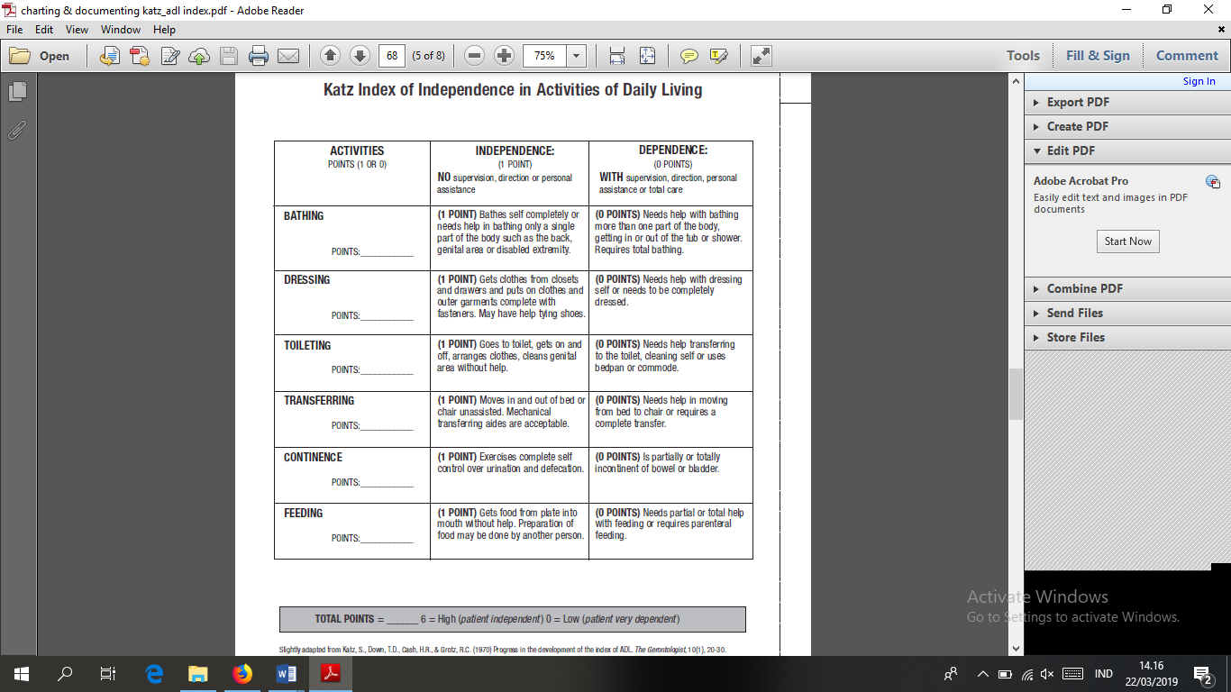

PENGKAJIAN RESIKO JATUH PADA LANSIA
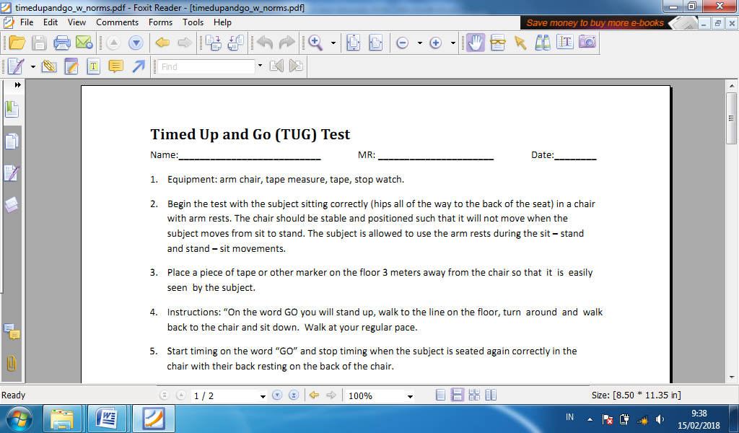
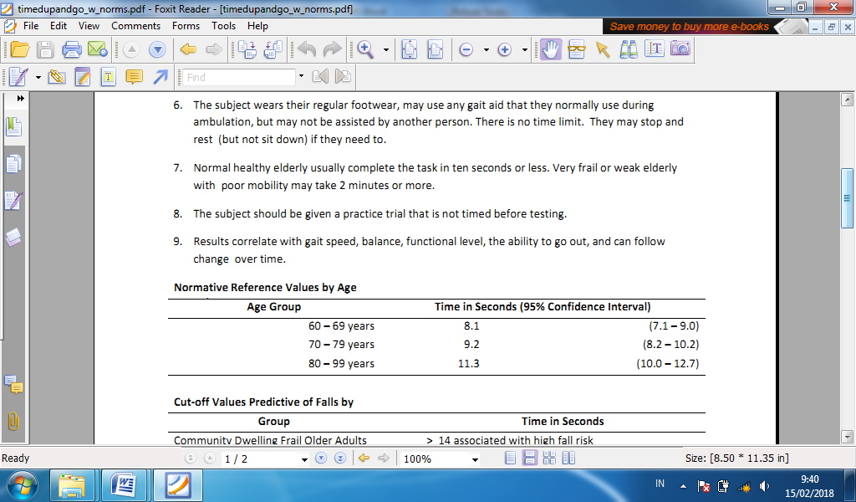
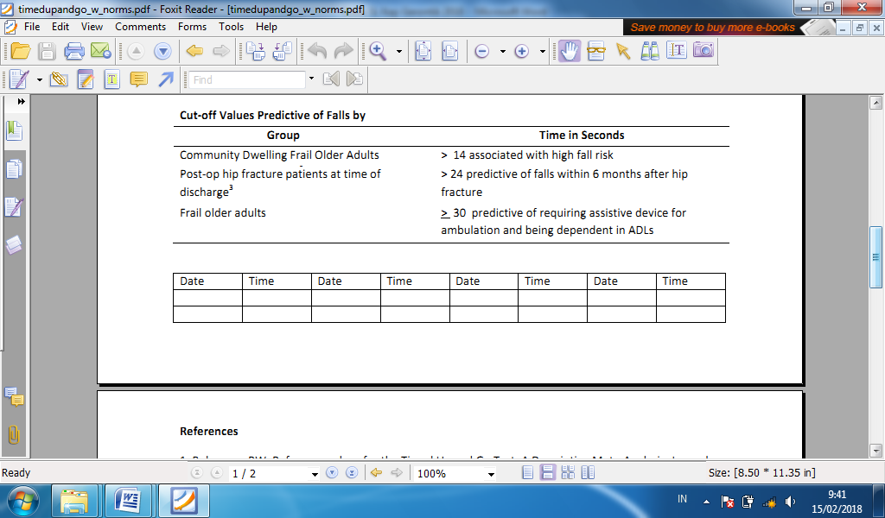

PEMERIKSAAN PENUNJANG
            - TEST LABORATORIUM
            - RADIOLOGI

ANALISA DATA

DATA | MASALAH | ETIOLOGI
DAFTAR DIAGNOSA KEPERAWATAN
1.
2.
3.
RENCANA KEPERAWATAN

IMPLEMENTASI

EVALUASI

Morse Fall Scale
(Adapted with permission, SAGE Publications)

MORSE FALLS SCALE ASSESSMENT
Submitted by Beth Aller RN, HE Clinical Education Manager and Falls Committee Member
How will the Morse Fall Scale be used?
According to the new HealthEast protocol for falls prevention, every patient will be assessed
- On admission.
- Daily on the day shift.
- When a patient’s condition changes or there has been a change in the patient’s medication regimen that could put the patient at risk for a fall.
- When a patient is transferred to another unit.
- After a fall.

Why is this change in the HealthEast Falls Prevention Program being made at this time?
This change in patient care pertaining to falls assessment has come about at this time for several reasons.
- Working toward the goals of the American Nurses Credentialing Center’s (ANCC) Magnet Recognition Program, HealthEast has chosen to participate in the National Database of Nursing Quality Indicators (NDNQI).
- This change is also coming about because of the 2005 & 2006 JCAHO Patient Safety Goals pertaining to falls.
  - The 2005 goal states “Reduce the risk of patient harm resulting from falls. Assess and periodically reassess each patient’s risk for falling, including the potential risk associated with the patient’s medication regimen, and take action to address any identified risks.”
  - The 2006 goal states “Reduce the risk of patient harm resulting from falls. Implement a fall reduction program and evaluate the effectiveness of the program.
- The most compelling reason of all for this change is that a recent study done by a HealthEast staff nurse in one of the HealthEast hospitals resulted in convincing data.
- HealthEast hospitals need to improve the consistency of how falls are managed and evaluated.
- Falls do happen in HealthEast hospitals and have produced serious injury.
- Falls occur at all hours of the day and night; however, patients were most likely to fall during the nighttime hours.
- Toileting issues were found to be the leading cause of falls in HealthEast hospitals.

As a result of this study, the HealthEast Nurse Practice Committee charged a group of nurses to look into the issue of falls. The HealthEast Falls Committee was formed to develop a nursing policy and procedure with the important purpose of creating a safe environment that protects patients from harm due to falls.
Procedure:
- Obtain a Morse Fall Scale Score by using the variables and numeric values listed in the “Morse Fall Scale” table below. (Note: Each variable is given a score and the sum of the scores is the Morse Fall Scale Score. Do not omit or change any of the variables. Use only the numeric values listed for each variable. Making changes in this scale will result in a loss of validity. Descriptions of each variable and hints on how to score them are provided below.) The “Total” value obtained must be recorded in the patient’s medical record.
Morse Fall Scale
Variables | Numeric Values | Score
1. History of falling | No 0  Yes 25 | _______
2. Secondary diagnosis | No 0  Yes 15 | _______
3. Ambulatory aid  None/bed rest/nurse assist  Crutches/cane/walker  Furniture | 0  15  30 | _______
4. IV or IV Access | No 0  Yes 20 | _______
5. Gait  Normal/bed rest/wheelchair  Weak  Impaired | 0  10  20 | _______
6. Mental status  Oriented to own ability  Overestimates or forgets limitations | 0  15 | _______
Morse Fall Scale Score = Total ______

Morse Fall Scale Variable Descriptions and Scoring Hints

- History of falling
- This is scored as 25 if the patient has fallen during the present hospital admission or if there was an immediate history of physiological falls, such as from seizures or an impaired gait prior to admission. If the patient has not fallen, this is scored 0. Note: If a patient falls for the first time, then his or her score immediately increases by 25.
- Secondary diagnosis
- This is scored as 15 if more than one medical diagnosis is listed on the patient’s chart; if not, score 0.
- Ambulatory aid
- This is scored as 0 if the patient walks without a walking aid (even if assisted by a nurse), uses a wheelchair, or is on bed rest and does not get out of bed at all. If the patient uses crutches, a cane, or a walker, this variable scores 15; if the patient ambulates clutching onto the furniture for support, score this variable 30.
- IV or IV Access
- This is scored as 20 if the patient has an intravenous apparatus or a saline/heparin lock inserted; if not, score 0.
- Gait
- The characteristics of the three types of gait are evident regardless of the type of physical disability or underlying cause.
- A normal gait is characterized by the patient walking with head erect, arms swinging freely at the side, and striding without hesitation. This gait scores 0.
- With a weak gait (score10), the patient is stooped but is able to lift the head while walking without losing balance. If support from furniture is required, this is with a featherweight touch almost for reassurance, rather than grabbing to remain upright. Steps are short and the patient may shuffle.
- With an impaired gait (score 20), the patient may have difficulty rising from the chair, attempting to get up by pushing on the arms of the chair and/or bouncing (i.e., by using several attempts to rise). The patient’s head is down, and he or she watches the ground. Because the patient’s balance is poor, the patient grasps onto the furniture, a support person, or a walking aid for support and cannot walk without this assistance. Steps are short and the patient shuffles.

- If the patient is in a wheelchair, the patient is scored according to the gait he or she used when transferring from the wheelchair to the bed.
- Mental status
- When using this Scale, mental status is measured by checking the patient’s own self-assessment of his or her own ability to ambulate. Ask the patient, “Are you able to go to the bathroom alone or do you need assistance?” If the patient’s reply judging his or her own ability is consistent with the activity order on the Kardex, the patient is rated as “normal” and scored 0. If the patient’s response is not consistent with the activity order or if the patient’s response is unrealistic, then the patient is considered to overestimate his or her own abilities and to be forgetful of limitations and is scored as 15.

Fall Risk
- Use the Morse Fall Scale Score to see if the patient is in the low, medium or high risk level. (See the “Fall Risk Level” table below to determine the level and the action to be taken.)
- Implement the interventions that correspond with the patient’s fall risk level. (See “Fall Risk Prevention Interventions” below.)
- Use the Morse Fall Scale Score to see if the patient is in the low, medium or high risk level. (See the “Fall Risk Level” table below to determine the level and the action to be taken.)

Level
Risk Level | Morse Fall Scale Score | Action
Low Risk | 0 – 24 | Implement Low Risk Fall Prevention Interventions
Medium Risk | 25 – 44 | Implement Medium Risk Fall Prevention Interventions
High Risk | 45 and higher | Implement High Risk Fall Prevention Interventions

Intervention: | 0-24  (low risk) | 25-44  (medium risk) | 45-100  (high risk)
1. All Admitted Patient  Implement low risk interventions for all hospitalized patients. | yes | no | no
2. Communication  - Orient patient to surroundings and hospital routines  - Very important to point out location of the bathroom  - If patient is confused, orientation is an ongoing process  - Call light in easy reach – make sure patient is able to use it  - Instruct patient to call for help before getting out of bed. | yes | yes | yes
- Patient/Family Education  - Verbally inform patient and family of fall prevention interventions. | yes | yes | yes
- Shift Report  - Communicate the patient’s “at risk” status. | yes | yes | yes
- Plan of Care  - Collaborate with multi-disciplinary team members in planning care.  - Healthcare team should tailor patient-specific prevention strategies. It is inadequate to write “Fall Precautions”. | yes | yes | yes
- Post a “Falls Program” sign at the entrance to the patient’s room.  (Exception: Bethesda Behavioral units will not use the sign because of patient/staff safety concerns.) | prn | yes | yes
- Make “comfort” rounds every 2 hours and include change in position, toileting, offer fluids and ensure that patient is warm and dry. | prn | yes | yes
- Consider obtaining physician order for Physical Therapy consult.* | prn | prn | yes*
3. Toileting  - Implement bowel and bladder program. | yes | yes | yes
- Discuss needs with patient. | yes | yes | yes
- Provide a commode at bedside (if appropriate). | prn | prn | yes
- Urinal/bedpan should be within easy reach (if appropriate). | prn | prn | yes
4. Medicating  - Evaluate medications for potential side effects. | yes | yes | yes
- Consider peak effect that affects level of consciousness, gait and elimination when planning patient’s care. | yes | yes | yes
- Consider having a Pharmacist review medications and supplements to evaluate medication regimen to promote the reduction of fall risk. | prn | prn | yes
5. Environment  - Bed  - Low position with brakes locked, document number of side rails. | yes | yes | yes
- Bedside stand/bedside table  - Personal belongings within reach. | yes | yes | yes
- Room “clutter” - Remove unnecessary equipment and furniture  - Ensure pathway to the bathroom is free of obstacles and is lighted.  - Consider placing patient in the bed that is close to the bathroom. | yes | yes | yes
- Use a night light as appropriate. | prn | yes | yes
6. Safety  - Nonskid (non-slip) footwear. | yes | yes | yes
- Do not leave patients unattended in diagnostic or treatment areas. | prn | yes | yes
- Consider placing the patient in a room near the nursing station, for close observation, especially for the first 24–48 hours of admission. | prn | prn | yes
- Consider patient safety alarm (tab alarm &/or pressure sensor alarm).  - Communicate the frequency of alarms each shift. | prn | prn | yes
- If appropriate, consider using protection devices: hip protectors, a bedside mat, a “low bed” or a helmet. | prn | prn | yes
- If “Fall Risk Prevention Interventions” have been initiated and are unsuccessful, refer to HENSA Policy R-3 “Use of Restraint and Seclusion”.* | prn | prn | yes*

*prn = Pra Re Nata = If needed = Jika perlu

